SEJARAH(SARAWAK BAB 10)
1. Senarai di bawah merupakan antara peninggalan sejarah yang ditemui sebagai bukti kewujudan manusia di Sarawak
- Tembikar
- Kapak
- Pisau dan batu
Di manakah peninggalan sejarah tersebut ?
A Gua Niah
B Sungai Skrang
C Sungai Sarawak
D Gua Gomantong

2. Tempat di bawah merupakan kumpulan etnik yang terdapat di Sarawak
- orang Melanau
- orang Melayu
Di manakah kawasan penempatan masyarakat di atas
A Lembah Sungai
B Pedalaman
C Lembah Pantai
D Persisiran Pantai

3. Maklumat di bawah merujuk kepada ketua bagi masyarakat bumiputera Sarawak
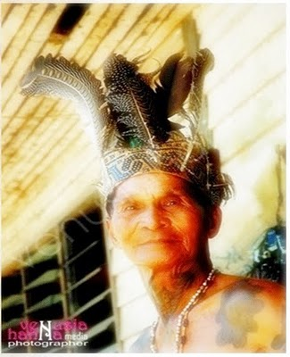

- Tuai rumah
Apakah peranan beliau
A Mengadakan perayaan penting
B Memastikan adat resam dipatuhi
C Menjaga keselamatan dan keamanan
D Menetapkan peraturan dan undang – undang

4. Maklumat di bawah merupakan salah satu kebudayaan masyarakat Sarawak
- 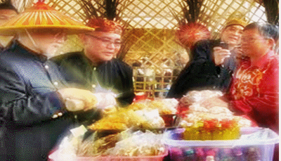
- Perayaan Kaul
Siapakah yang menyambut perayaan di atas

A Murut
B Kelabit
C Kenyah
D Melanau

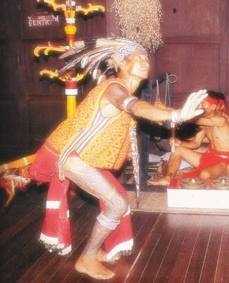
- Ngajat
5. Bilakah tarian di atas dipersembahkan?
A Perkahwinan
B Pesta Menuai
C Perayaan Kaul
D Pesta Kaamatan SOALAN SUBJEKTIF
1.Berdasarkan rajah berikut,nyatakan peraturan dan adat resam kumpulam etnik di Sarawak.
(a)Orang Iban
- Tajau diwarisi secara ……………………………
(b)Orang Melayu
i. Peraturan dan adat resam orang Melayu berasaskan ajaran ……………………………………………………
ii.Mereka hidup ………………… dan saling membantu.
(c)Orang Kayan,Kelabit dan Kenyah
i. Gadis kenyah …………………… yang menggambarkan kecantikan.
ii. Jenis anting-anting yang dipakaikan melambangkan …………………………………………………
SOALAN OBJEKTIF
1.A
2.D
3.C
4.D
5.B
SOALAN SUBJEKTIF
1.turun-temurun
2.agama islam
3.bermasyarakat
4.menindik telinga
5.status

